Der schöne Schulgarten
Wir sind dieses Jahr für den Schulgarten zuständig. Im Herbst haben wir die Beete gehackt und Tulpenzwiebeln, Osterglocken und Schneeglöckchen gesteckt. Wir haben Erdbeeren gepflanzt.
Im Frühling hat alles schön geblüht. Wir haben in unseren Beeten immer gearbeitet, gehackt, Unkraut gejätet und Zelte aus Stöcken gebaut.
Später haben wir zwei Hochbeete bekommen, ein paar Wochen später haben wir sie aufgebaut.
Dann haben wir im ersten Hochbeet Erbsen, Kohlrabi und Radieschen eingesät und im zweiten Hochbeet haben wir Kartoffeln und Salat eingesät.
Im Juni haben wir Erdbeeren geerntet und in Tims Beet sind Himbeeren gewachsen. Wir, die Klasse 5, haben Algen aus dem Teich gefischt.
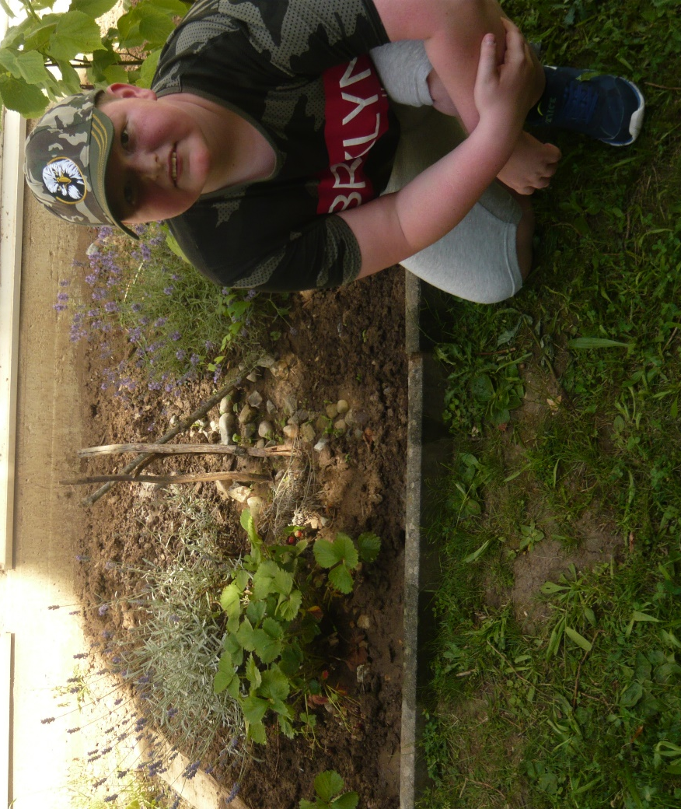
Wenn alles reif ist, wird alles geerntet.
… und Ende.

